КАЛЕЙДОСКОП Определите ваши цели, и всякий ветер станет для вас попутным ...

Ежемесячная школьная газета ГБОУ СОШ №1 с.Приволжье
муниципального района Приволжский Самарской области
Выпускается с 1 сентября 2008 года

День воинской славы России — День защитника Отечества
23 февраля отмечается один из дней воинской славы России — День защитника Отечества. Эта дата была установлена Федеральным законом «О днях воинской славы и памятных датах России», принятым Государственной думой и подписанным президентом РФ Б.Ельциным 13 марта 1995 года.
Принято было считать, что 23 февраля 1918 года отряды Красной гвардии одержали свои первые победы под Псковом и Нарвой над регулярными войсками кайзеровской Германии. Вот эти первые победы и стали «днем рождения Красной Армии»
В 1922 году эта дата была официально объявлена Днем Красной Армии. Позднее 23 февраля ежегодно отмечался в СССР как всенародный праздник — День Советской Армии и Военно-Морского Флота.
10 февраля 1995 года Государственная Дума России приняла Федеральный закон «О днях воинской славы (победных днях) России», в котором 23 февраля имеет следующее название: «День победы Красной армии над кайзеровскими войсками Германии (1918 год) — День защитников Отечества».
Федеральным законом № 48-ФЗ «О внесении изменения в статью 1 Федерального закона «О днях воинской славы и памятных датах России», принятым 15 апреля 2006 года, было установлено, что «Согласно внесенным изменениям день воинской славы России 23 февраля переименован в День защитника Отечества...». Он является официальным выходным днем. И, независимо от названия, в этот день всегда чествовали настоящих мужчин — защитников своей Родины.

На горах высоких,
На степном просторе
Охраняет нашу Родину солдат.
Он взлетает в небо,
Он уходит в море,
Не страшны защитнику
Дождь и снегопад.

Шелестят берёзы,
Распевают птицы,
Подрастают дети
У родной страны.
Скоро я в дозоре
Встану на границе,

Чтобы только мирные
Снились людям сны.

НОВОСТИ
9 февраля 2017 года состоялся районный конкурс социально-образовательных проектов «Гражданин» — «Родному району желаем».  Группа ребят 5-9 классов Приволжской школы №1 под руководством учителей Киселёвой Л.И., Михеевой Л.Е. и Титаренко А.И. представили на суд жюри проект «Соберём использованные батарейки – защитим от яда родное село».  Во время защиты представленной на конкурс работы, ребята рассказали об основных целях, этапах работы над проектом.  По итогам конкурса команда ГБОУ СОШ № 1 с. Приволжье заняла второе место. Учащиеся ГБОУ СОШ № 1 с данным проектом будут представлять район на окружном этапе конкурса.  День науки  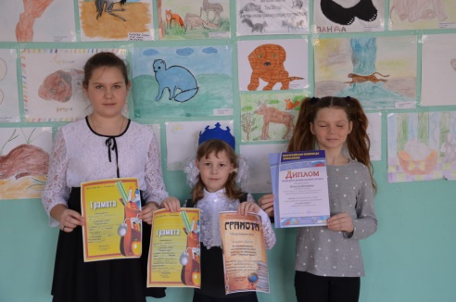  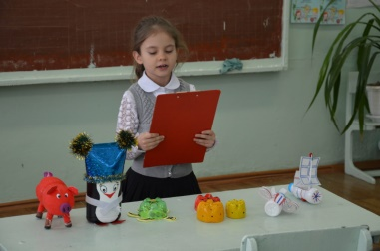  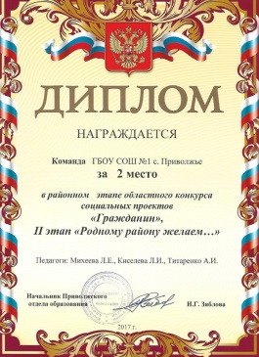  13 февраля в Приволжской школе №1 прошел ежегодный День науки, направленный на стимулирование интереса обучающихся к дальнейшему самообразованию и самосовершенствованию по научно-познавательному направлению. По традиции этот день был разбит на три части: торжественная линейка, интеллектуальный марафон и школьная научно-практическая конференция. | 15 февраля в Приволжской школе № 1 у мемориальной доски, которая была установлена в честь выпускника нашей школы Злобина С.В. погибшего в Афганистане, состоялась линейка, посвященная 28 –летию со дня вывода советских войск из Афганистана.  В школьном зале прозвучали суровые цифры потерь, факты афганской войны, чеканные строки стихов. Внимательно и серьёзно смотрели школьники кадры кинохроники. Учащиеся школы, педагогический коллектив почтили память воинов-интернационалистов минутой молчания.  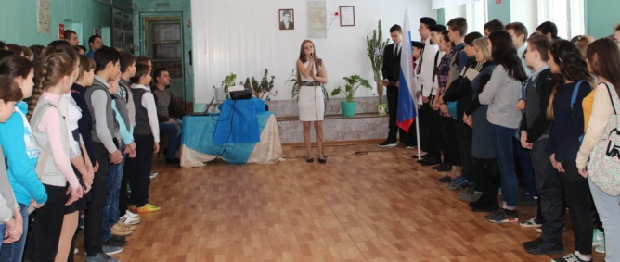  Затем ребята школы приняли участие в митинге памяти. Ветераны боевых действий, вдовы и семьи погибших в локальных военных конфликтах, а также представители администрации возложили венки и цветы к монументам памяти павшим в Афганистане и погибшим в локальных войнах и вооруженных конфликтах.  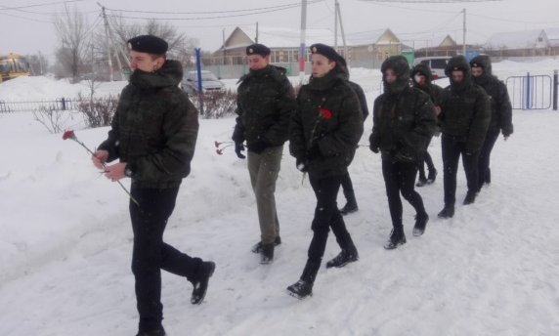

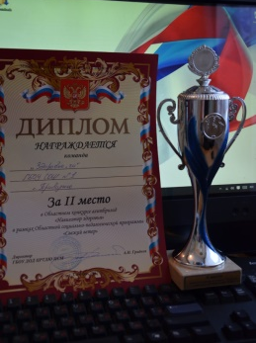
21 февраля в г. Самара в рамках социально — педагогической программы «Свежий ветер» состоялся Областной конкурс агитбригад «Навигатор здоровья». Команда «Здоровье. ru» (6-9 класс) ГБОУ СОШ №1 с. Приволжье заняла 2 место.

Конкурс — смотр строя и песни

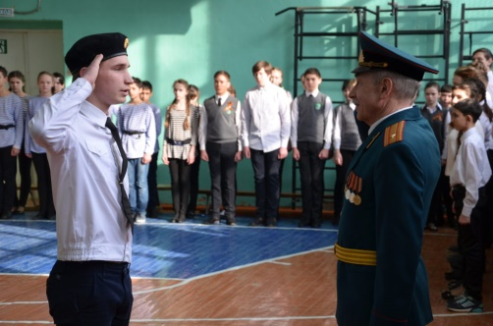
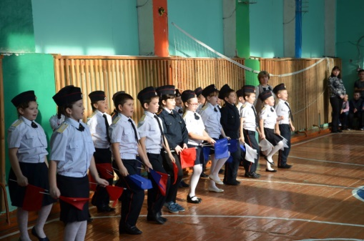
Накануне Дня Защитника Отечества в ГБОУ СОШ №1 с. Приволжье прошел конкурс — смотр строя и песни. Ученики кадетского класса, 5-11-ых классов с трепетом готовились к этому мероприятию. Чеканя шаг, ребята пели строевые песни. Волнение не помешало справиться с трудной задачей: ученики четко и правильно выполнили все упражнения. Жюри оценило по достоинству всех участников мероприятия. Они также подчеркнули, что смотр строя и песни — это не только соревнование, а еще и показатель сплоченности и слаженности коллектива.
